ESCUELA SUPERIOR POLITECNICA DEL LITORAL

FACULTAD DE INGENIERIA EN ELECTRICIDAD Y COMPUTACION
LICENCIATURA EN REDES Y SISTEMAS OPERATIVOS

EXAMEN - CONMUTACION Y ENRUTAMIENTO II

ESTUDIANTE: ___________________________________________________________

- Dé una definición de enlaces troncales aplicados a una VLAN.
- Explique con detalle la funcionalidad del PoE en los dispositivos IP.
- Explique cuando se puede considerar el agregado de ancho de banda en una red jerárquica.
- Indique la clasificación de los switches y su característica principal, respectivamente.
- Explique el uso de los siguientes comandos:
switchport mode trunk:
switchport mode access:
switchport port-security maximum 20:
switchport port-security violation ?:
duplex ?:

- Dada la siguiente topología, determine:
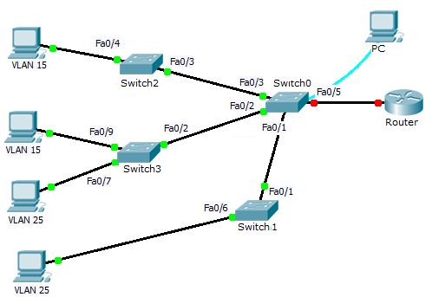

- ¿Qué comandos permitirán habilitar los puertos de usuario de los Switches 1, 2 y 3?
- ¿Qué comandos se necesitan para asignar los puertos de los Switches a las VLAN 15 y VLAN 25?
- Indique los comandos necesarios para configurar una VLAN de administración en los switches 0, 1, 2 y 3 asignando las direcciones 192.168.1.0/27, 192.168.1.32/27, 192.168.1.64/27 y 192.168.1.92/27, respectivamente.
- Indique qué comandos se deben emplear para configurar los enlaces troncales y las VLAN nativas en los switches presentados.

